Національний технічний університет України

«Київський політехнічний інститут імені Ігоря Сікорського»

Факультет інформатики та обчислювальної техніки

Кафедра автоматики та управління в технічних системах

**Лабораторна робота № 5**

з дисципліни «Компоненти програмної інженерії – 2.

Моделювання та аналіз програмного забезпечення»

**Виконав:**

студент групи ІТ-71

Шмонько Богдан Олегович

**Перевірив:**

ас. Галушко Дмитро Олександрович

Київ 2020

**Тема:** розробка сторінки для пошуку кінотеатрів на карті.

**Хід роботи:**

Сторінка для пошуку кінотеатрів повинна мати панель для вибору критерії пошуку і саму карту, на якій будуть відображатися знайдені кінотеатри.

Почнемо з компоненти, яка відповідатиме за панель. Така компонента має в своєму state зберігати обрані опції і при натисканні на кнопку пошуку викликати функцію-колбек, яка має передаватися їй через props.

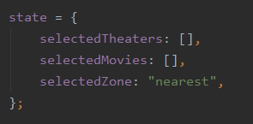

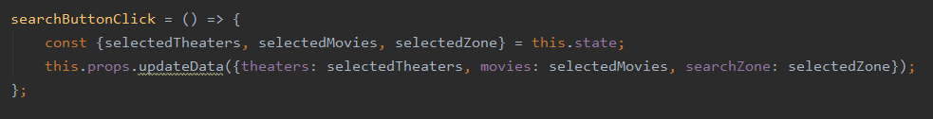

Так як будуть використовуватись контрольовані input, то для відловлювання зміни обраних опцій створимо методи, які реагуватимуть на ці зміни і зберігатимуть їх у state.

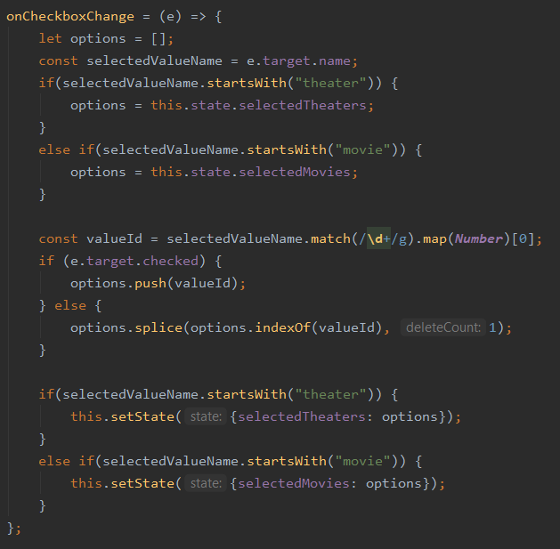

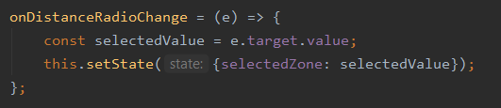

Метод render має на основі прийнятих через props дані рендерити секції з відповідними опціями і кнопку, при натисканні на яку обрані опції будуть повертатися батьківському компоненту.

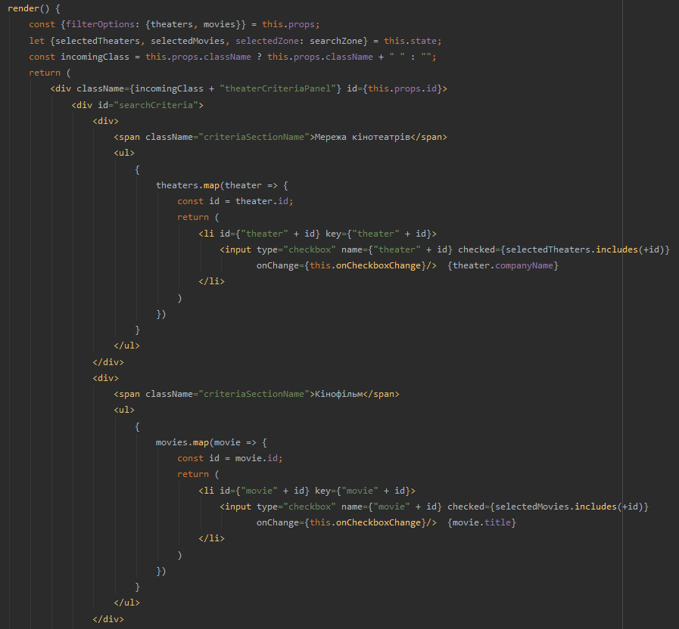

Тепер приступимо до розробки компоненти, яка відповідатиме за карту з кінотеатрами. Ця компонента має приймати через props масив координат кінотеатрів і відповідно до цих даних ставити мітки на карті. Для користування картами Google Maps необхідно отримати особистий ключ для апі карт. Після отримання цього ключа можемо використовувати його в своєму коді.

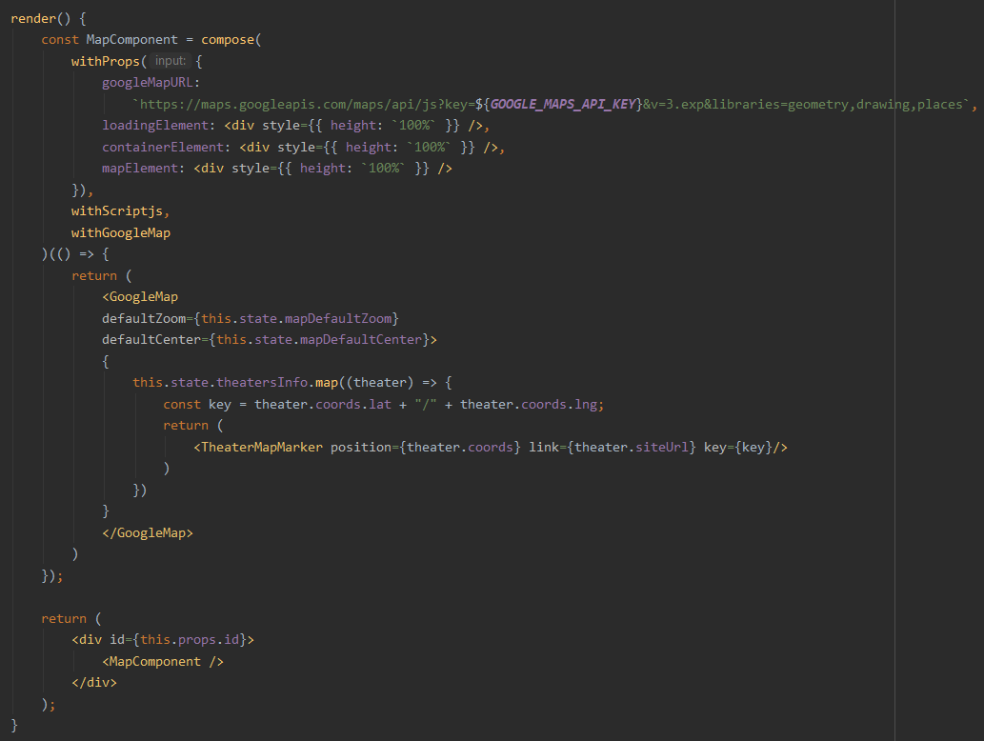

Маємо такий результат:

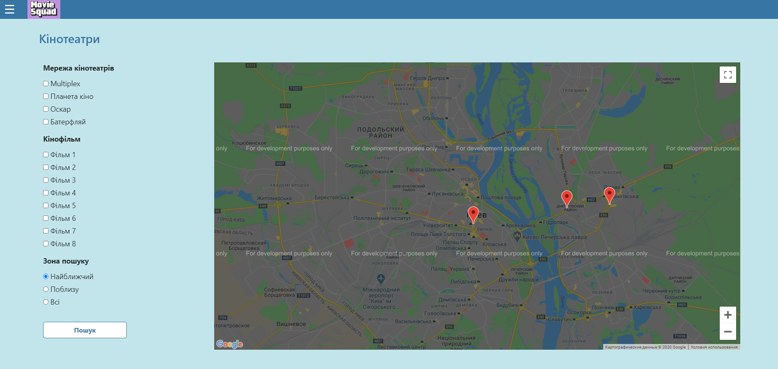

**Висновок:** На цій лабораторній роботі я розробив сторінку для пошуку кінотеатрів на карті.